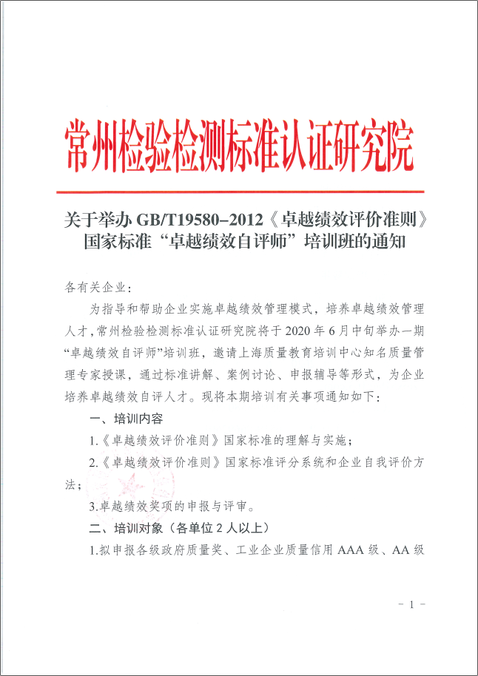
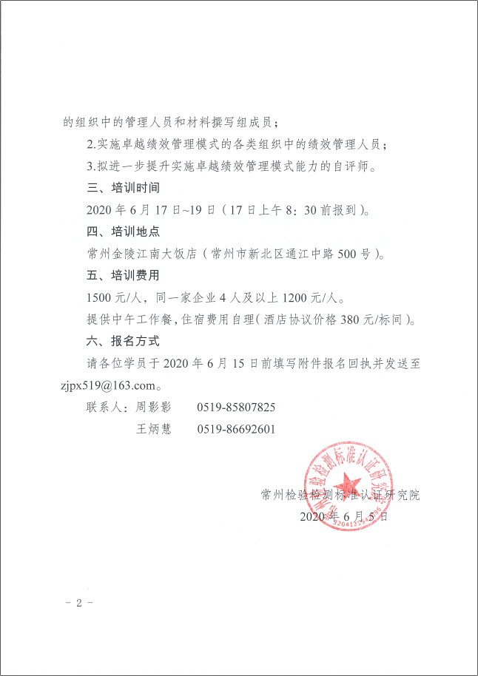
附件
2020年“卓越绩效自评师”培训班报名回执表
单位名称
通讯地址
培训联系人 |  | 联系电话 |  |  | 电子  邮箱
培训人员姓名 | 部门及职务 |  | 手机号码 |  | 住宿需求  （如不住宿，此项不填）
 |  |  |  |  | 性别 | 单住/合住
费用  缴纳 | 1500元/人，同一家企业4人及以上1200元/人，可在报到时交纳，或报到前汇款至指定账户。
汇款账户 | 单位名称：常州检验检测标准认证研究院  开户行:工商银行常州广化支行  账号: 1105020909001607272
开票信息（请正确填写或附图） | 单位名称：  纳税人识别号：  地址、电话：  开户行：  开户行账号：
对本次培训的建议或其他需求
请于2020年6月15日前发送至zjpx519@163.com，联系电话：0519-85807825， 86692601。培训学员请主动佩戴口罩，出示健康码。

